Document REPONSE 1/4 NOM Prénom :
I – Statique : Etude du système de rehausse
A
B
C
M₁
D
Bielle 08
Bielle 09
Bras 07
Sous ensemble ‘‘cadre siège’’ 03
E
Poids = 100 daN
F
Point H

x
z
y

F
E
A / Etude du système de rehausse SANS le ressort
x
z
y
1°/ Isolement de la biellette 12 [EF] :
1.1 Soumise à combien d’actions ? 2 actions
lesquelles ? F_{3➔12} et E_{8➔12}
1.2 Conclusion ? Les deux actions sont donc colinéaires,
droite (EF) , de même norme et de sens opposés.

2°/ Isolement du solide 3 :
M₁
F
H
2.1 Combien d’actions ? 3 actions.
lesquelles ? F_{12➔3} , le poids P, M1_{9➔3}
2.2 Quel cas s’applique au solide 3 ?

Solide soumis à 3 forces parallèles

2.3 Direction de l’action $\vec{M1_{\text{09}→\text{03}}}$ : Pas de point de concours donc M1_{9➔3} est verticale aussi.
2.4 Torseurs des trois actions :
${\left\{T_{\text{Poids}}\right\}}_{H}= {\left\{\begin{matrix}0 & 0 \\ −P & 0 \\ 0 & 0\end{matrix}\right\}}_{H}$ ${\left\{T_{M1_{9→3}}\right\}}_{M1}= {\left\{\begin{matrix}0 & 0 \\ Y_{M1} & 0 \\ 0 & 0\end{matrix}\right\}}_{M1}$ ${\left\{T_{F_{\text{12}→3}} \right\}}_{F}= {\left\{\begin{matrix} 0 & 0 \\ Y_{F} & 0 \\ 0 & 0\end{matrix}\right\}}_{F}$

2.5 Transportez ces torseurs au point M1
Calcul du moment : | Torseur en M1
M_{/M1}(P) = M_{/H}(P) + M₁H /\ P  = 0 + 0.154 /\ 0 = 0.075 x 0 – 0 x -P  0.075 -P 0x 0 – 0 x 0.154  0 0 0.154 x -P – 0.075 x 0 | $${\left\{T_{\text{poids}}\right\}}_{M_{1}}= {\left\{\begin{matrix} 0 & 0 \\ −P & 0 \\ 0 & −0\text{.}\text{154}P\end{matrix}\right\}}_{M_{1}}$$
M_{/M1}(F_{12➔3}) = M_{/F}(F_{12➔3})+ M₁F /\ F_{12➔3}  = 0 + 0.32 /\ 0 = 0.052 x 0 – 0 x -Y_{F}  0.052 Y_{F} 0x 0 – 0 x 0.32  0 0 0.32 x Y_{F} – 0052 x 0 | $${\left\{T_{F_{\text{12}→3}} \right\}}_{M1}= {\left\{\begin{matrix} 0 & 0 \\ Y_{F} & 0 \\ 0 & 0\text{.}\text{32}Y_{F}\end{matrix}\right\}}_{M1}$$
Document REPONSE 2/4 NOM Prénom :
2.6 Ecrire la somme des torseurs sur le solide 3 ( P.F.S. )
$${\left\{T\text{Ext}→3\right\}}_{M1}={\left\{\begin{matrix}0 & 0 \\ Y_{M1} & 0 \\ 0 & 0\end{matrix}\right\}}_{M1}+{\left\{\begin{matrix}0 & 0 \\ −P & 0 \\ 0 & −0\text{.}\text{154}P\end{matrix}\right\}}_{M1}+{\left\{\begin{matrix}0 & 0 \\ Y_{F} & 0 \\ 0 & 0\text{.}\text{32}Y_{F}\end{matrix}\right\}}_{M1}=\left\{\begin{matrix}0 & 0 \\ 0 & 0 \\ 0 & 0\end{matrix}\right\}$$
Déduire les 6 équations de statique puis calculer M₁ et F
* 0 + 0 + 0 = 0
* Y_{M1} – P + Y_{F} = 0
* 0 + 0 + 0 = 0
* 0 + 0 + 0 = 0
* 0 + 0 + 0 = 0
* 0 - 0.154P + 0.32Y_{F} = 0
$\left\|\vec{M1_{9→3}}\right\|$= 518.75 N $\left\|\vec{F_{\text{12}→3}}\right\|$= 481.25 N
2.7 Résultat : Torseurs des actions exercées sur les solides 8 et 9 aux points M₁ et E.
${\left\{T\vec{M1_{3→9}}\right\}}_{M_{1}}= {\left\{\begin{matrix}0 & 0 \\ −\text{518}\text{.}\text{75} & 0 \\ 0 & 0\end{matrix}\right\}}_{M_{1}}$ ${\left\{T\vec{E_{\text{12}→8}}\right\}}_{E}= {\left\{\begin{matrix}0 & 0 \\ −\text{481}\text{.}\text{25} & 0 \\ 0 & 0\end{matrix}\right\}}_{E}$

3°/ Isolement du bras 07 (sans ressort)
3.1 Direction de l’action B_{8->7} : Solide soumis à 2 actions ➔ direction = droite(AB)
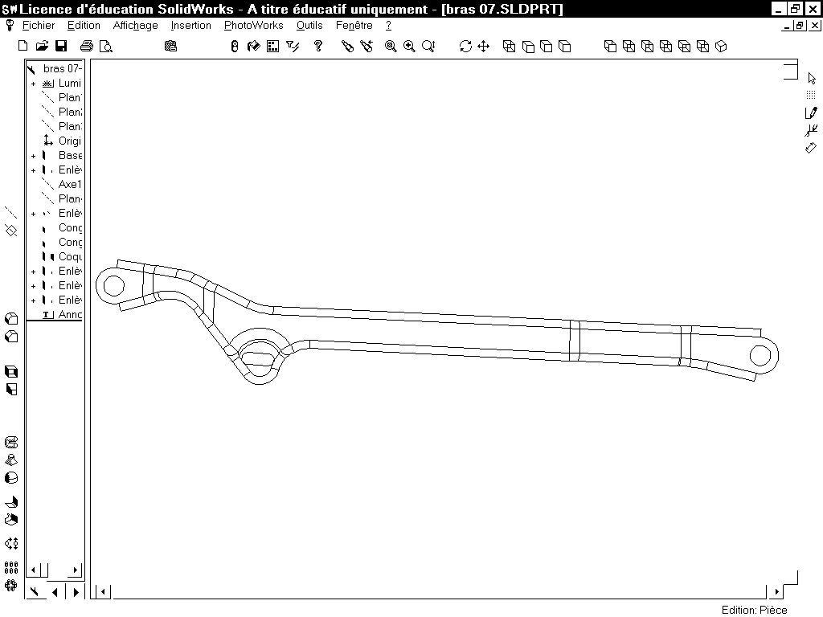
A
B
x
z
y
XA_{9->7}

YA_{9->7}
YB_{8->7}
XB_{8->7}

3.4 Expression du torseur en A, du torseur en B, et relation
${\left\{T\vec{A_{9→7}}\right\}}_{A}= {\left\{\begin{matrix}X_{A_{9→7}} & 0 \\ Y_{A_{9→7}} & 0 \\ 0 & 0\end{matrix}\right\}}_{A}$ = - ${\left\{T\vec{B_{8→7}}\right\}}_{B}= {\left\{\begin{matrix}X_{B_{8→7}} & 0 \\ Y_{B_{8→7}} & 0 \\ 0 & 0\end{matrix}\right\}}_{B}$
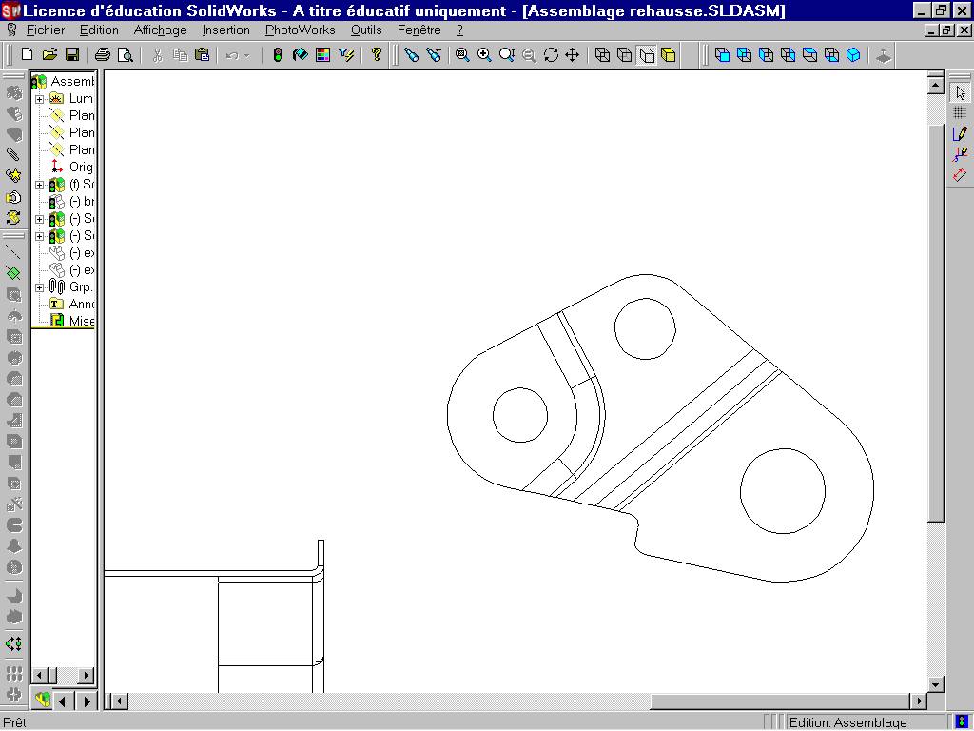
E
C
B
x
y
4°/ Isolement de la biellette 8 :
4.2 Angle variable ? justifier : NON car ABCD parallélogramme

Exprimer le rapport $\frac{Y_{B7→8}}{X_{B7→8}}=$ - tan 6°
E_{12->8}

4.3 Expression des torseurs et transport au point C.
Solide 8
${\left\{T\vec{E_{\text{12}→8}}\right\}}_{E}= {\left\{\begin{matrix}0 & 0 \\ Y_{E} & 0 \\ 0 & 0\end{matrix}\right\}}_{E}$ ${\left\{T\vec{B_{7→8}}\right\}}_{B}= {\left\{\begin{matrix}X_{B} & 0 \\ Y_{B} & 0 \\ 0 & 0\end{matrix}\right\}}_{B}$ ${\left\{T\vec{C_{0→8}}\right\}}_{C}={\left\{\begin{matrix}X_{C} & 0 \\ Y_{C} & 0 \\ 0 & 0\end{matrix}\right\}}_{C}$

Document REPONSE 3/4 NOM Prénom :
=>${\left\{T\vec{E_{\text{12}→8}}\right\}}_{C}= {\left\{\begin{matrix}0 & 0 \\ Y_{E} & 0 \\ 0 & −0\text{.}\text{0365}Y_{E}\end{matrix}\right\}}_{C}$
M_{/C}(E_{12➔8}) = M_{/E}(E_{12➔8})+ CE /\ E_{12➔8}
= 0 + -0.0365 /\ 0 = 0.0275 x 0 – 0 x Y_{E}
0.0275 Y_{E} 0 x 0 – 0 x (-0.0365)
0 0 -0.0365 x Y_{E} – 0.0275 x 0
=>${\left\{T\vec{B_{7→8}}\right\}}_{C}= {\left\{\begin{matrix}X_{B} & 0 \\ Y_{B} & 0 \\ 0 & −0\text{.}\text{0105}Y_{B}−0\text{.}\text{0335}X_{B}\end{matrix}\right\}}_{C}$
M_{/C}(B_{7➔8}) = M_{/B}(B_{7➔8})+ CB /\ B_{7➔8}
= 0 + -0.0105 /\ X_{B} = 0
0.0335 Y_{B} 0
0 0 -0.0105 x Y_{B} – 0.0335 x X_{B}

4.4 Appliquer le PFS au solide 8 => Ecrire la somme des torseurs
$${\left\{T\text{Ext}→8\right\}}_{C}={\left\{\begin{matrix}X_{C} & 0 \\ Y_{C} & 0 \\ 0 & 0\end{matrix}\right\}}_{C}+{\left\{\begin{matrix}0 & 0 \\ Y_{E} & 0 \\ 0 & −0\text{.}\text{0365}Y_{E}\end{matrix}\right\}}_{C}+{\left\{\begin{matrix}\text{XB} & 0 \\ \text{YB} & 0 \\ 0 & −0\text{.}\text{0105}Y_{B}−0\text{.}\text{0335}X_{B}\end{matrix}\right\}}_{C}=\left\{\begin{matrix}0 & 0 \\ 0 & 0 \\ 0 & 0\end{matrix}\right\}$$
4.5 En déduire les 6 équations de statique, plus celle de la question 4.1
* X_{C} + 0 + X_{B} = 0
Rappel : Y_{E} = - 481.25 N
* Y_{C} + Y_{E} + Y_{B} = 0
* 0 + 0 + 0 = 0
* 0 + 0 + 0 = 0
* 0 + 0 + 0 = 0
* -0.0365 Y_{E} –0.0105 Y_{B} – 0.0335 X_{B} = 0 ➔ X_{B} = 542.2 N
* Y_{B} = -tan 6° X_{B} ➔ Y_{B} = - 57 N
4.6 Calculer XB_{7->8} et YB_{7->8} et en déduire ${\left\{T\vec{B_{7→8}}\right\}}_{B}$= ${\left\{T\vec{B_{7→8}}\right\}}_{B}= {\left\{\begin{matrix}\text{542}\text{.}2 & 0 \\ −\text{57} & 0 \\ 0 & 0\end{matrix}\right\}}_{C}$
4.7 Exprimer ${\left\{T\vec{B_{8→7}}\right\}}_{A}$, en déduire ${\left\{T\vec{A_{7→9}}\right\}}_{A}$
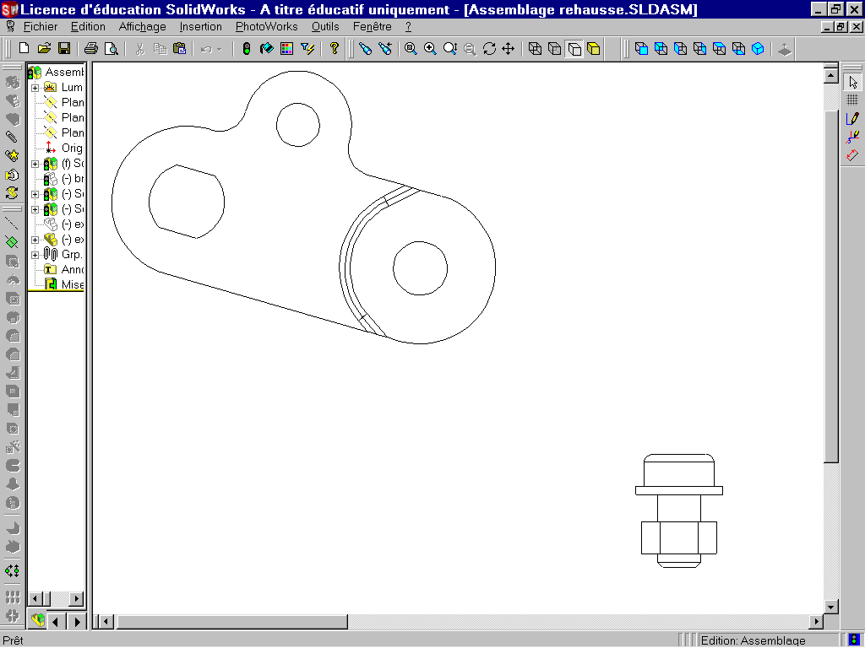
$${\left\{T\vec{B_{8→7}}\right\}}_{B}= {\left\{\begin{matrix}−\text{542}\text{.}2 & 0 \\ \text{57} & 0 \\ 0 & 0\end{matrix}\right\}}_{C}={\left\{T\vec{A_{7→9}}\right\}}_{B}= \left\{\begin{matrix}−\text{542}\text{.}2 & 0 \\ \text{57} & 0 \\ 0 & 0\end{matrix}\right\}$$
M₁
D
A
y
x
5°/ Isolement de la biellette 09 :
A_{7➔9}

5.1 Torseurs connus des liaisons M₁ et A
${\left\{T\vec{M1_{3→9}}\right\}}_{M1}= {\left\{\begin{matrix}0 & 0 \\ −\text{518}\text{.}\text{75} & 0 \\ 0 & 0\end{matrix}\right\}}_{M1}$${\left\{T\vec{A_{7→9}}\right\}}_{A}= {\left\{\begin{matrix}−\text{542}\text{.}2 & 0 \\ \text{57} & 0 \\ 0 & 0\end{matrix}\right\}}_{A}$
M1_{3➔9}
Solide 9
Transport de ces torseurs en D :
=>${\left\{T\vec{A_{7→9}}\right\}}_{D}= {\left\{\begin{matrix}−\text{542}\text{.}2 & 0 \\ \text{57} & 0 \\ 0 & \text{17}\text{.}\text{548}\end{matrix}\right\}}_{D}$
M_{/D}(A_{7➔9}) = M_{/A}(A_{7➔9})+ DA /\ A_{7➔9}
= 0 + -0.0108 /\ X_{A} = 0
0.0335 Y_{A} 0
0 0 -0.0108 x Y_{A} – 0.0335 x X_{A}
=>${\left\{T\vec{M1_{3→9}}\right\}}_{D}= {\left\{\begin{matrix}0 & 0 \\ −\text{518}\text{.}\text{75} & 0 \\ 0 & \text{18}\text{.}\text{93}\end{matrix}\right\}}_{D}$
M_{/D}(M1_{3➔9}) = M_{/M1}(M1_{3➔9})+ DM1 /\ M1_{3➔9}
= 0 + -0.0365 /\ 0 = 0 = 0
0.0275 Y_{M1} 0 0
0 0 -0.0365 x Y_{M1} 18.93 Nm
5.2 Somme des moments :$MD (\text{poids})=MD(\vec{M1_{3→9}}) + MD(\vec{A_{7→9}}) =$17.54 + 18.93 = 36.47 Nm

Document REPONSE 4/4 NOM Prénom :

B / Elaboration d’un modèle simplifié :
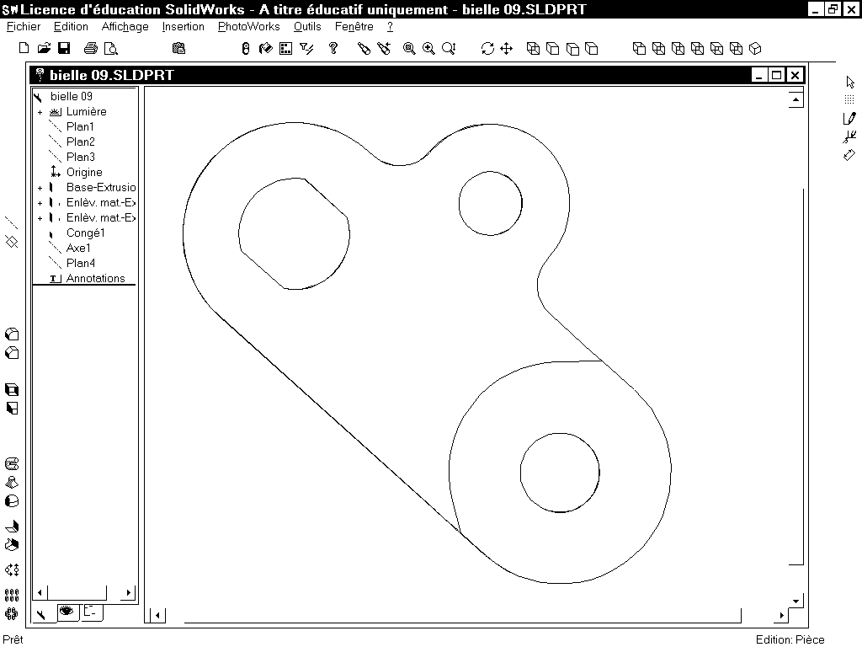
1.1 Torseur du poids ${\left\{T\vec{\text{Poids}}\right\}}_{M_{1}}= \left\{\begin{matrix}0 & 0 \\ −P & 0 \\ 0 & 0\end{matrix}\right\}$
A
M₁
D
Bielle 09
x
y
=>${\left\{T\vec{\text{Poids}}\right\}}_{D}= {\left\{\begin{matrix}0 & 0 \\ −\text{1000} & 0 \\ 0 & \text{36}\text{.}5\end{matrix}\right\}}_{D}$
1.2 Transport au point D
M_{/D}(P) = M_{/M1}(P)+ DM1 /\ P
= 0 + -0.0365 /\ 0 = 0
0.0275 -1000 0
0 0 36.5

1.3 Comparez ce dernier moment avec M_{D}(Poids) : résultats identiques !

1.4 Conclure : Le modèle simplifié semble convenir pour le calcul du moment.

2°/ Couple nécessaire pour contrer le couple dû au poids :

2.1 Transport du torseur ? On peut transporter un torseur couple mais le calcul est inutile car le résultat du transport est identique en tout point.
2.2 C₉ = 36.5 Nm

C / Etude du système de rehausse AVEC le ressort

1°/ Utilisation du schéma simplifié :
A
B
Bras 07
L
K
δ

A
M₁
D
α
d_{p}
P
δ
R

1.1 Moment du ressort par la méthode du bras de levier

$MD(\vec{R_{7→9}}) =$R sin δ * x_{AD} – R cos δ * y_{AD}
pour alpha=35.5°, delta=5.96° longueur=195.5mm flèche=195.5-146=49.5mm donc R=19.5*16=792N

2°/ Effet des deux actions exercés sur la biellette 09 : le poids et le ressort

2.1 M_{D}( P + R )= M_{D}(P) - M_{D}(R)= P. x_{M1D} – (R.sin δ . x_{AD} - R.cos δ . y_{AD} )

2.2 Utilité du ressort : Il permet de compenser l’effet du poids

2.3 Lecture des courbes : Position la plus contraignante α = 16 degrés
Couple correspondant C₉ = 19 Nm

2.4 : Couple fourni par le moteur n°3 : C_{m} = Rsd*Rr*C9 /η = 6/43*1/110*19/0.82=29mNm

Je déclare sur l’honneur avoir fait ce travail sérieusement et avoir compris la totalité de cette démarche : NOM, date et signature :

